HONORABLE AYUNTAMIENTO DE ZAPOTLÁN EL GRANDE, JALISCO 2024-2027

FRACCIÓN EDILICIA DE MOVIMIENTO CIUDADANO

SEPTIMO INFORME TRIMESTRAL DE ACTIVIDADES

ABRIL – MAYO – JUNIO 2026

LIC. AURORA CECILIA ARAUJO ÁLVAREZ

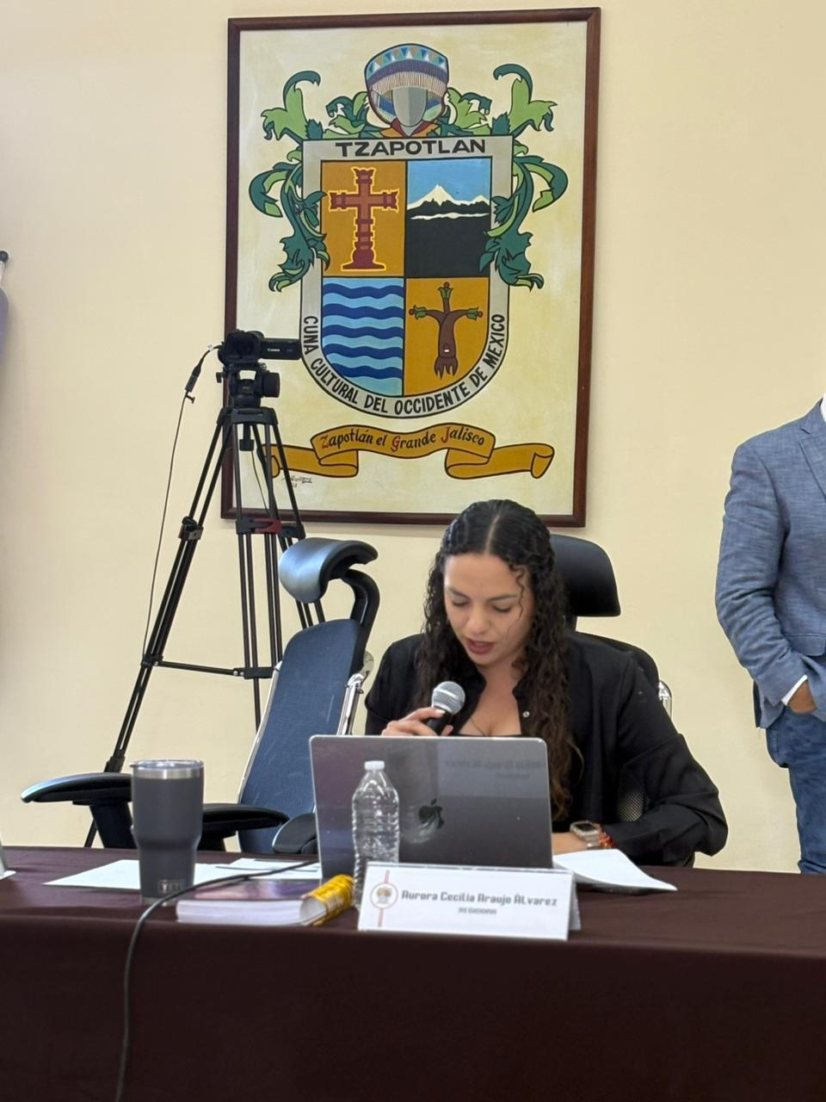

MARCO JURÍDICO
La Ley de Transparencia y Acceso a la información Pública del Estado de Jalisco y sus Municipios en su artículo 15 nos habla de la que es considerada información fundamental de los Ayuntamientos y de los sujetos obligados del mismo, mientras que el artículo 8 del mismo cuerpo legal nos refiere que es considerada como información fundamental de forma general, la información sobre la gestión pública que a su vez comprende, los informes trimestrales y anuales de actividades de los sujetos obligados. Por su parte, el artículo 49 de la Ley del Gobierno y la Administración Pública Municipal del Estado de Jalisco en su fracción IV establece que una de las obligaciones de los regidores es informar al Ayuntamiento ya la sociedad de sus actividades, a través de la forma y mecanismos que establezcan los ordenamientos municipales. En este sentido, el Reglamento Interior del Ayuntamiento de Zapotlán el Grande Jalisco, en su artículo 47 fracción VII menciona como una obligación de los regidores que son presidentes de alguna comisión edilicia, el presentar informe de las actividades realizadas por las comisiones que presidan.

SESIONES DE AYUNTAMIENTO

SESIONES ORDINARIAS
El pleno del ayuntamiento funciona por medio de sesiones públicas y abiertas cuya naturaleza será ordinaria, solemne o extraordinaria, según lo determine la convocatoria que sea emitida para tal efecto, con fundamento en los artículos 29, 30, 31, 32 y 33 de la Ley del Gobierno y la Administración Pública Municipal del Estado de Jalisco, así como los artículos del 14 al 20 del Reglamento Interior del Ayuntamiento de Zapotlán el Grande, Jalisco.

Con fundamento en lo anteriormente expuesto y las funciones ya establecidas en los ordenamientos legales antes aludidos, se me convocó a 07 Sesiones de Ayuntamiento Ordinarias a las cuales asistí y participé en todas y cada una de las siguientes:

Fecha | No. de sesión | Lugar | Hora
17 de abril de 2026 | Ordinaria No. 28 | Sala del Pleno | Al termino de la sesion solemne
30 de abril de 2026 | Ordinaria No. 29 | Sala del Pleno | 08:30 hrs
15 de mayo de 2026 | Ordinaria No. 30 | Sala del Pleno | 08:30 hrs
27 de mayo de 2026 | Ordinaria No. 31 | Sala del Pleno | 08:30 hrs
15 de junio de 2026 | Ordinaria No. 32 | Sala del Pleno | Término Sol. 23
16 de junio de 2026 | Ordinaria No 33 | Sala de Pleno | 11:00 hrs
26 de junio de 2026 | Ordinaria No 34 | Sala de Pleno | 11:oo hrs

SESIONES EXTRAORDINARIAS.
El pleno del ayuntamiento funciona por medio de sesiones públicas y abiertas cuya naturaleza será ordinaria, solemne o extraordinaria, según lo determine la convocatoria que sea emitida para tal efecto, con fundamento en los artículos 29, 30, 31, 32 y 33 de la Ley del Gobierno y la Administración Pública Municipal del Estado de Jalisco, así como los artículos del 14 al 20 del Reglamento Interior del Ayuntamiento de Zapotlán el Grande, Jalisco.

Con fundamento en lo anteriormente expuesto y las funciones ya establecidas en los ordenamientos legales antes aludidos, se convocó a 09 Sesiones de Ayuntamiento Extraordinarias a las cuales asistí y participé en todas y cada una de las siguientes:

Fecha | No. de sesión | Lugar | Hora
29 de abril de 2026 | Extraordinaria No. 57 | Sala del Pleno | 09:00 hrs
08 de mayo de 2026 | Extraordinaria No. 58 | Sala del Pleno | 14:00 hrs
15 de mayo de 2026 | Extraordinaria No 59 | Sala del Pleno | Al termino de la ordinaria 30
27 de mayo de 2026 | Extraordinaria No 60 | Sala del Pleno | Al termino de la ordinaria 31
04 de junio de 2026 | Extraordinaria No 61 | Sala del Pleno | 15:00 hrs
08 de junio 2026 | Extraordinaria No 62 | Sala del Pleno | 12:00 hrs
11 de junio 2026 | Extraordinaria No 63 | Sala del Pleno | 12:00 hrs
16 de junio 2026 | Extraordinaria No 64 | Sala del Pleno | Al termino de la ordinaria 33
26 de junio 2026 | Extraordinaria No 65 | Sala del Pleno | Al termino de la ordinaria 34

SESIONES SOLEMNES.
El pleno del ayuntamiento funciona por medio de sesiones públicas y abiertas cuya naturaleza será ordinaria, solemne o extraordinaria, según lo determine la convocatoria que sea emitida para tal efecto, con fundamento en los artículos 29, 30, 31, 32 y 33 de la Ley del Gobierno y la Administración Pública Municipal del Estado de Jalisco, así como los artículos del 14 al 20 del Reglamento Interior del Ayuntamiento de Zapotlán el Grande, Jalisco.

Con fundamento en lo anteriormente expuesto y las funciones ya establecidas en los ordenamientos legales antes aludidos, se convocó a 04 Sesiones de Ayuntamiento Solemnes a las cuales asistí y participé en todas y cada una de las siguientes:

Fecha | No. de sesión / Motivo | Lugar | Hora
17 de abril de 2026 | Solemne No. 24. “Conmemoran 170 aniversario en el que se asignó el nombre de Ciudad Guzmán” | Patio Central | 08:30 hrs
13 de mayo de 2026 | Solemne No. 26. Entrega del Premio Municipal “Martín | Patio Central | 12:00 hrs
24 de junio de 2026 | Solemne No. 27 Entrega del Premio Municipal “Julia Verduzco 2026” | Sala del Pleno | 11:00 hrs
29 de junio 2026 | Solemne No. 28 Entrega del Premio Municipal “Mariano Fernández de Castro 2026” | Sala del Pleno | 11:00 hrs

SESIONES DE COMISIONES EDILICIAS
Nota: No existieron sesiones dentro del periodo de los meses de abril a junio del año 2026 de la Comisión Edilicia Permanente de la cual soy presidenta. La última sesión registrada (Sesión Número 4) tuvo lugar el 12 de diciembre de 2025.

COMISIONES DE LAS QUE FORMA PARTE COMO VOCAL
- Sesión Extraordinaria 05 de la Comisión de Deportes, Recreación, Asuntos de la Niñez y Juventudes
- Sesión Ordinaria 12 de la Comisión de Deportes, Recreación, Asuntos de la Niñez y Juventudes
- Comisión Edilicia Permanente de Participación Ciudadana y Vecinal: Sesión Extraordinaria Número 4 (26 de febrero de 2026).

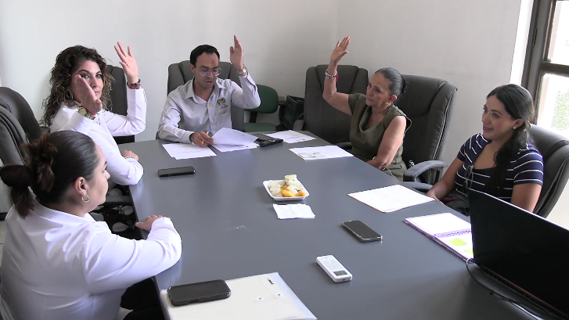

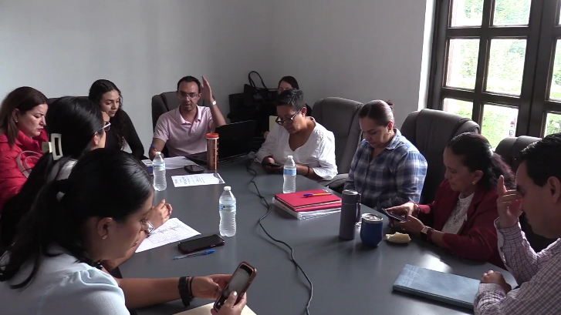

ACTIVIDADES COMO REGIDORA (01 DE ENERO AL 30 DE MARZO DE 2026)
Primera Sesión Ordinaria 2026 del Consejo Municipal de Protección Civil y Bomberos, Sala Museográfica “José Clemente Orozco”, de fecha 15 de abril del 2026.
· Ceremonia Inaugural de la “Expo Agrícola No.19”, Explanada de la Feria, de fecha 22 de abril del 2026.
· 273° Aniversario del natalicio de Don Miguel Hidalgo y Costilla (1753-1811), Jardín Miguel Hidalgo, de fecha 08 de mayo del 2026.
· Inauguración de la "Feria de Habilidades" 2026 de la Universidad Pedagógica Nacional Unidad 144, UPN, de fecha 12 de mayo de 2026.
· Inauguración de U-Emprende, Centro Universitario del Sur, Auditorio “Aguilar Zinser”, de fecha 19 de mayo del 2026.
· Jóvenes con Talento, Patio Central de Presidencia, de fecha 23 de junio de 2026.
· 103° Aniversario del Natalicio del Maestro Cantero José Hernández, Casa de la Cultura, de fecha 24 de junio de 2026.
· 81° Aniversario del Natalicio del Dramaturgo y Comunicador Guillermo Lares Lazarrit, Casa de la Cultura, de fecha 25 de junio de 2026.
· Reunión de la COMUR, Sala Juan S. Vizcaíno, de fecha 25 de junio de 2026.
· Entrega de Reconocimientos para los Atletas Destacados de la Olimpiada Nacional del Deporte 2026, Auditorio Benito Juárez, de fecha 26 de junio de 2026.



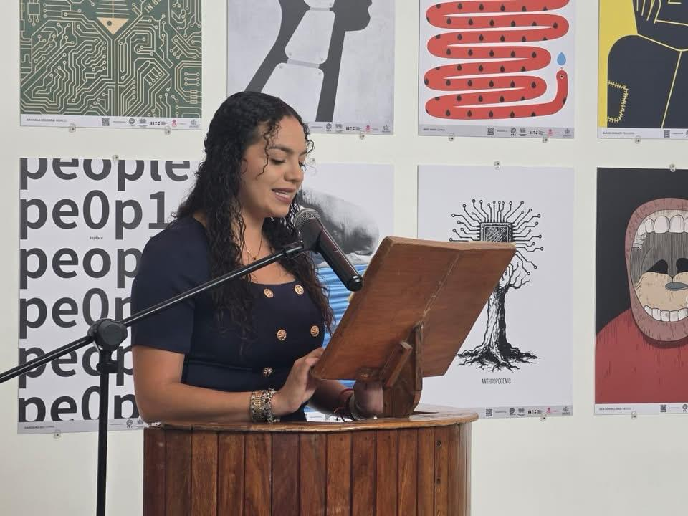

La presente foja de firma pertenece al Informe Trimestral correspondiente a los meses de enero, febrero y marzo del 2026, de la Regidora AURORA CECILIA ARAUJO ÁLVAREZ.

